大學入學考試中心
九十三學年度指定科目考試試題
敏督利颱風受災地區考生補救考試
數學甲

⎯作答注意事項⎯
考試時間：80分鐘
作答方式：第壹部分請用2B鉛筆在答案卡之「解答欄」內作答，選擇題答錯均倒扣。修正時應以橡皮擦拭，請勿在答案卡上使用修正液。第貳部分作答於「非選擇題答案卷」，請在規定之欄位作答，並於題號欄標明題號。
作答示例：請仔細閱讀下面的例子。
（一）選擇題：只用1，2，3，4等四個格子，而不需要用到−，±，以及5，6，7，8，9，0等格子。

例：若第1題為單選題，選項為(1)3 (2)5 (3)7 (4)9，而正確的答案為7，亦即選項(3)時，考生要在答案卡第1列的 劃記（注意不是7），如：
3
1
1
2
3
4
5
6
7
8
9
0
−
±
解 答 欄

例：若第10題為多選題，正確選項為(1)與(3)時，考生要在答案卡的第10列
的 與 劃記，如：
1
3
10
1
2
3
4
5
6
7
8
9
0
−
±
（二）選填題的題號是A，B，C，……，而答案的格式每題可能不同，考生必須依各題的格式填答，且每一個列號只能在一個格子劃記。
20
21
50
例：若第C題的答案格式是 ，而答案是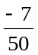時，則考生必須分別在答案卡的第20列的 與第21列的 劃記，如：
7
−
20
1
2
3
4
5
6
7
8
9
0
−
±
21
1
2
3
4
5
6
7
8
9
0
−
±

祝考試順利
第壹部分（佔76分）
一、單選題（12 %）
說明：第1至2題，每題選出一個最適當的選項，劃記在答案卡之「解答欄」。每題答對
得6分，答錯或劃記多於一個選項者倒扣2分，倒扣到本大題之實得分數為零為止。
未作答者，不給分亦不扣分。

- 坐標平面上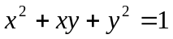的圖形和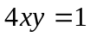的圖形的關係是
（1）相離
（2）交於一點
（3）交於兩點
（4）交於四點

- 一莫耳的粒子數是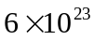個，地球半徑為6400公里。假設一立方公分的容積可以裝100粒米，若將10莫耳的米均勻灑在地球上（把地球表面想像成球面），其高度最接近下列哪個選項？ (半徑為的球之表面積公式為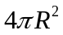)
（1）一本書的厚度
（2）一個人的高度
（3）總統府的高度
（4）玉山的高度

二、多選題（56 %）
說明：第3至9題，每題各有4個選項，其中至少有一個是正確的。選出正確選項，標示在答案卡之「解答欄」。每題8分，各選項獨立計分，每答對一個選項，可得2分；每答錯一個選項，倒扣2分，完全答對得8分。整題未作答者，不給分亦不扣分。若在備答選項以外之區域劃記，一律倒扣2分。倒扣到本大題之實得分數為零為止。

- 設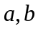為整數，滿足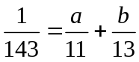。下列選項有哪些是正確的？
（1）除1外無公因數
（2）若 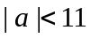，則 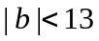
（3）若 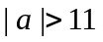，則 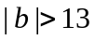
（4）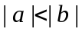

- 若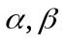是不等於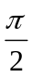的正實數，且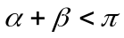，下列哪些選項恆正？
（1）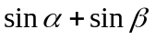
（2）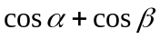
（3）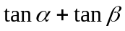
（4）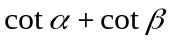

- 坐標平面上有兩圓，方程式分別為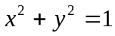與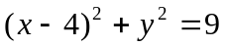。
下列哪些直線是這兩圓的公切線？
（1）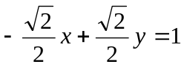
（2）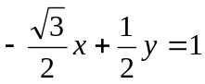
（3）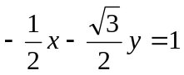
（4）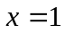

- 甲投擲一公正銅板8次，下列選項有哪些是正確的？
  - 會正好得到正面4次及反面4次。
  - 若前4次得到正面4次，則後4次得到正面4次的機率
小於得到反面4次的機率。
  - 恰好得到4次正面及4次反面的機率大於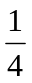。
  - 若已知擲完銅板共出現正面4次與反面4次，
則投擲過程是正反面交錯出現的機率大於
投擲過程是正面集中在前4次或後4次的機率。

- 英國某實驗室研究一金屬圓柱（原高70.5英寸）
在不同負重下對柱高的影響，其實驗結果如下：

(0, 70.5) | (2, 69.4) | (4, 68.4) | (6, 67.2)
(8, 66.3) | (10, 65.5) | (12, 64.4)

其中測量單位分別為英噸和英寸。
將此筆資料的相關係數記為，以最小平方法決定的直線斜率記為。
現為提供台灣廠商資料，將單位轉換為公噸（1英噸等於1.016公噸）
及公分（1英寸等於2.54公分），若單位換算後該資料的相關係數記為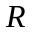，以最小平方法決定的直線斜率記為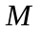。下列關係有哪些是正確的？
（1）0
（2）0
（3）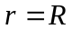
（4）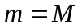

- 考慮如下三元一次方程組，其中是一正實數。

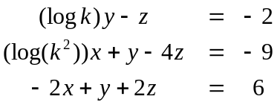

下列選項有哪些是正確的？
（1）若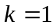時，則方程組恰有一解
（2）若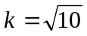時，則方程組有解
（3）若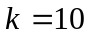時，則方程組有解
（4）若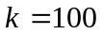時，則方程組無解

9. 假設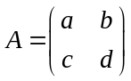是一個轉移矩陣 (即每行之和皆為1)，且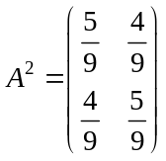。
請選出正確的選項。
(1) 如果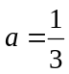，則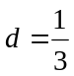
(2) 如果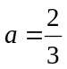，則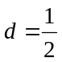
(3) 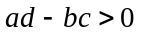
(4) 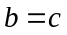

三、選填題( 8 %)
說明：A為選填題，請在答案卡的「解答欄」之列號（10-11）中標示答案，每一格完全答對得4分。答錯不倒扣，未完全答對不給分。

A. 是正整數，坐標平面上一點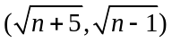到直線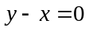的距離是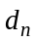，
此點和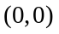及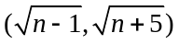所構成的三角形面積為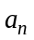，
則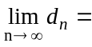，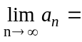。

─ ─ ─ ─ ─ ── ─以下部分作答於答案卷─ ─ ─ ─ ─ ─ ─ ─ ─ ─ ─ ─ ─
第貳部分：非選擇題（佔24分）
說明：本大題共有二題計算證明題，答案務必寫在答案卷上，並於題號欄標明題號（一、二），同時必須寫出演算過程或理由，否則將酌予扣分。每題配分標於題末。

銳角三角形，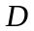為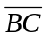上一點，令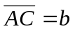、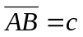、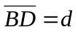、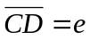。
假設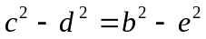，求證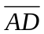與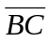垂直。（12分）

若一圓與一拋物線在一點有共同之切線，則稱此圓與此拋物線相切。
現假設拋物線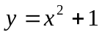與一圓在兩點相切，已知其中一切點為(1, 2)。
(1) 求過切點(1, 2)的切線方程式。(4分)
(2) 由拋物線圖形與圓之對稱性，知此圓之圓心在拋物線的對稱軸上。
求此圓之圓心坐標。（8分）

